检测报告公开信息表
报告编号 | BPT2024196(ZJCY)
受检单位名称 | 南通鑫德精密机械有限公司
单位地址 | 南通市港闸区碳素路16号
联系人 | 陈丽丽
技术服务项目组人员 | 沈燕明、徐俊、沈琪、成军军
现场调查日期及人员 | 2024.08.05 | 沈燕明、徐俊
现场采样检测日期、人员 | 2024.08.20 | 沈燕明、徐俊
受检单位陪同人 | 陈丽丽
现场调查照片 | 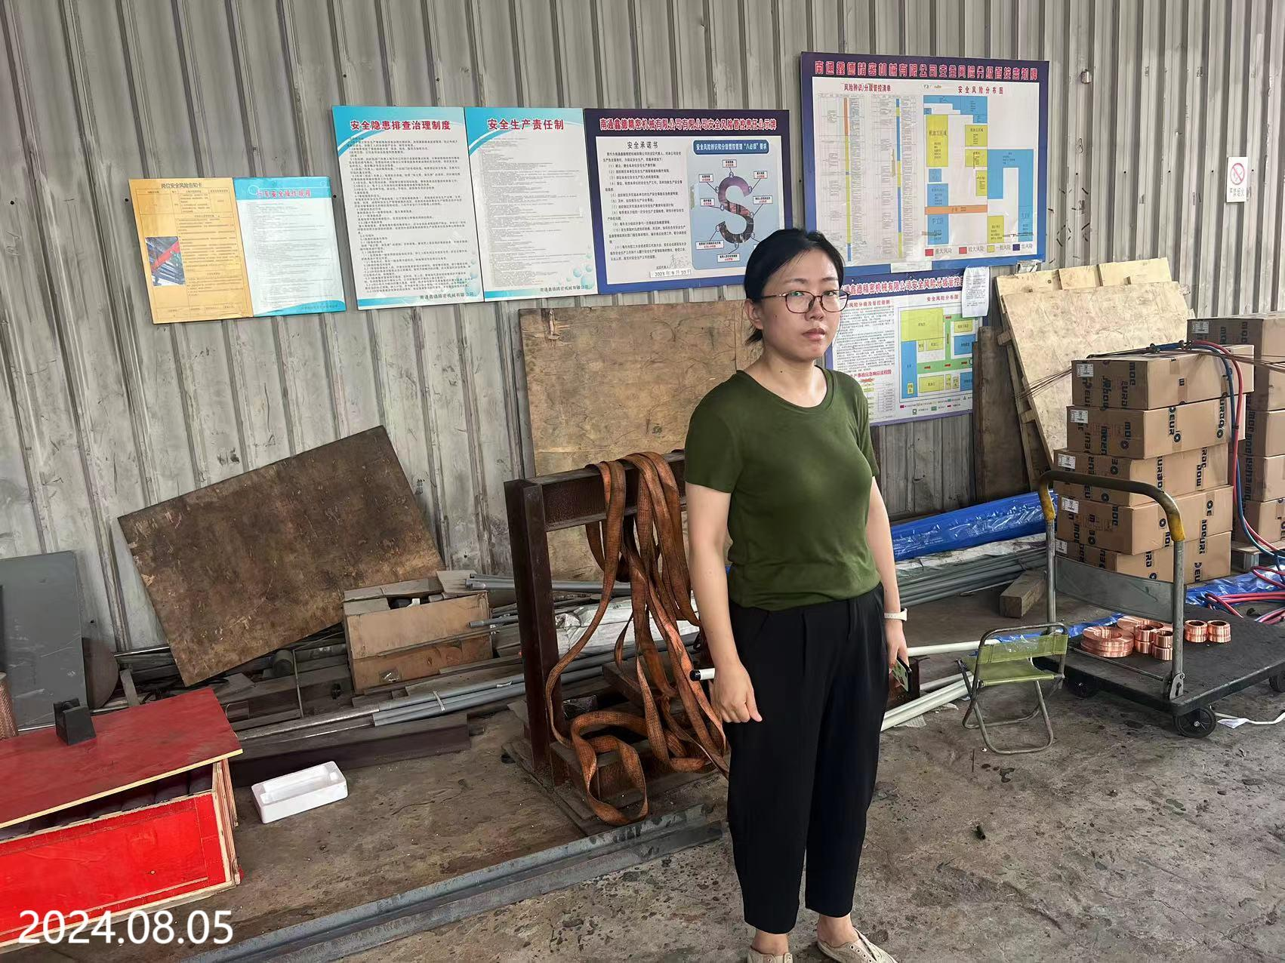
现场采样检测照片 | 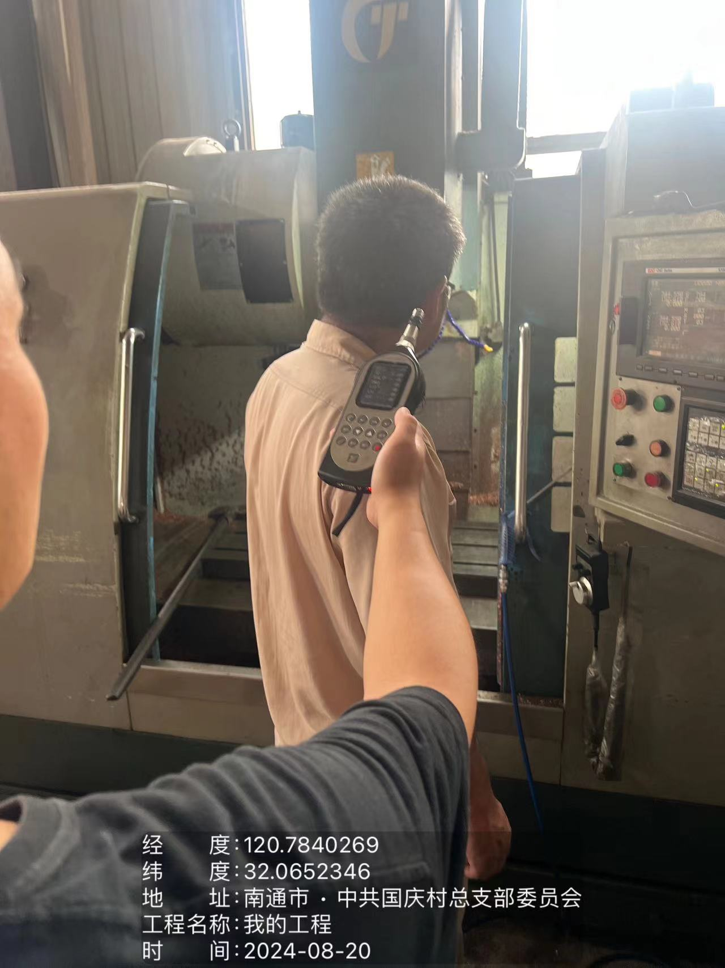 | 